Поиск экземпляров без штрихкодов
Задать поиск в каталоге:
База данных: Книги, ноты, мультимедиа ЦБС Новосибирского района
Поисковое выражение: (PF 'ЦБС НОВОСИБИРСКОГО РАЙОНА') NOT (ST 'D')
Количество записей: 64938

Скопировать: (PF 'ЦБС НОВОСИБИРСКОГО РАЙОНА') NOT (ST 'D')
Перейти в Пользовательские отчеты:
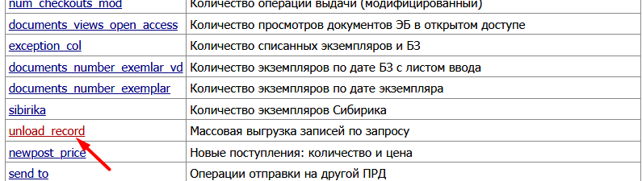

Вставить скопированное выражение, запустить отчет
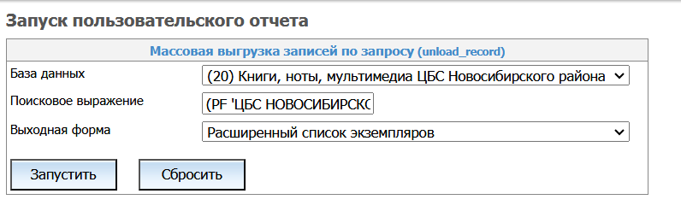
Результат отсортировать, пример сортировки ниже

